＜報道発表資料＞

（府・経済同時）

令和７年９月３日

京都市文化市民局文化芸術都市推進室文化芸術企画課

京都府文化生活部文化芸術課

**今秋「京都アート月間」（Kyoto Art Month）始動**

～府市共同でアート関連イベントをPR～

　京都府・京都市では、秋の京都をアートで盛り上げるため、10〜11月を「京都アート月間」として、京都市内各地で開かれるアートイベントや展覧会をつなぎ、京都ならではの文化や風景のなかでアートを満喫できる機会をつくります。

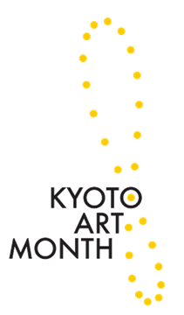

● 開催概要及びロゴ

・名称：京都アート月間（Kyoto Art Month）

・期間：令和7年10月～11月

・ロゴ：アート月間は、アートで「月」を盛り上げること

　　　　を目的としたものであることから、1年のうちに

月の位置が８の字を描いて動くことを連想。

またこの取組が無限（∞）に続くことを希望したもの。

京都アート月間ロゴマーク

● 対象イベント

・9/13～11/18　 市　 Art Rhizome Kyoto（ＡＲＫ）

・10/ 4～11/16　 市　 Lightseeing Kyoto South

・10/25～11/24　 府　 文化庁・府庁界隈まちかどミュージアム

・11/14～11/16　 府　 Art Collaboration Kyoto（ＡＣＫ）

・11/15～11/18　 市　 CURATION⇄FAIR Kyoto

・5/24～ 3/31　 府　 LIGHT CYCLES KYOTO（ＬＣＫ）

● 主な取組内容　※詳細は別紙のとおり

・府市のアートイベントの開催時期の連動

・新たな公式ウェブページの開設やチラシ・ポスターの作成、SNS広告等による一体的な情報発信

・会場間をつなぐシャトルバスの運行や相互割引の実施

＜お問合せ先＞

京都府文化生活部文化芸術課　電話：０７５－４１４－５２９８

京都市文化市民局文化芸術都市推進室文化芸術企画課　電話：０７５－２２２－４２００